Rapport de travail

**NoteCounterCHF** - Reconnaissance de billet Suisse

**Traitement d’image**

# Introduction

Nous utilisons presque tous les jours des billets de banque afin de faire nos courses ou d’acheter divers choses au long de la journée. Certaines personnes à la vue atténuée n’ont pas autant d’aisance pour la lecture de la valeur des billets. Cela peut être dû à une mauvaise vision des couleurs (daltonisme, …), à une vision trouble (peut venir de divers maladies ou déformations de partie de l’œil) ou encore à la cécité.

## Contexte et problématique

Si une personne est mal voyante, Il reste le toucher qui permet de distinguer les valeurs des billets grâce à leur conception. En effet, les anciens billets suisses (8ème série) déjà disposaient d’un système de forme pour distinguer les valeurs. Le billet de 10 CHF, par exemple est reconnu par un cercle avec un point au milieu.

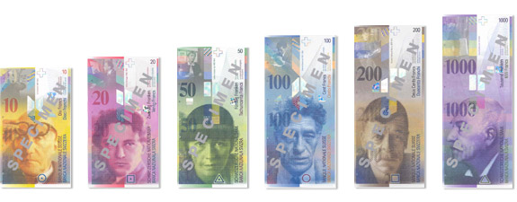

Les anciens billets (8ème série) commencent à disparaître aujourd’hui pour laisser place à la 9ème série des billets suisses. Les billets de 10, 20, 50 sont déjà presque tous remplacés par des nouveaux modèles mais la transition est encore en cours. Néanmoins, vu la tendance des banques à déprécier les anciens billets et à leur disparition certaine, nous avons décidé de négliger cette version pour privilégier les nouveaux.

Plus d’information sur la transition à l’adresse : <https://www.snb.ch/fr/iabout/cash/history/id/cash_history_serie9>

Sur les billets récents, les formes ont disparu pour laisser place à une écriture de la valeur du billet en relief.

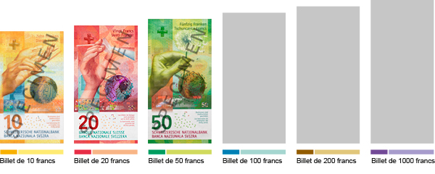

Si la personne mal voyante ne dispose pas de capacité sensorielle adéquate ou n’a pas d’autres moyens d’identifier la valeur de ses billets, elle est coincée. Sa dernière option est de recourir à une aide d’une personne externe pouvant l’aider lors du payement ou tout simplement à faire ses achats.

## Buts

Le programme NoteCounterCHF a donc pour but de fournir une alternative autonome pour les personnes mal voyantes en détectant la valeur des billets affiché sur une image ou une vidéo.

Le projet est essentiellement un projet de recherche des différentes méthodes d’analyse d’image qui permettrait un développement plus poussé. Les essais des technologies se sont graduellement

## Environnement

Ce projet est développé dans le cadre du cours de Traitement d’image avec M.Tièche lors du 2ème semestre de la 3ème année au sein de la HE-Arc.

Le développement se fait en Python (version 3.6) à l’aide de la librairie de traitement et d’analyse d’image OpenCV (version 3.4.1).

# Recherche

La recherche de méthodologie s’est voulue progressive. Nous avons d’abord analysé une image simple d’un billet afin de réussir à distinguer sa valeur par un moyen quelconque.

## Reconnaissance par couleur

La 1ère approche et la plus simple se base sur cet exemple :

<https://www.pyimagesearch.com/2014/08/04/opencv-python-color-detection/>

L’idée était de trier des images de billet simple en fonction du taux de couleur présent dans un certain champ défini en RVB. Par exemple avec la couleur :

// TODO couleur

// TODO insérer une image montrant la comparaison de 3 images avec 1 filtre de couleur et le choix final.

## Reconnaissance de contour / Classement

Une fois cela réussi nous avons tenté de distinguer les formes pour appliquer la reconnaissance sur celles-ci.

## Pattern Matching

## Homographie

# Conclusion

## Sources